W których regionach Polski diesel i gaz są najpopularniejsze?
Porównywarka Ubea.pl sprawdziła preferencje polskich kierowców dotyczące rodzaju paliwa w samochodach osobowych. Gdzie jest popularny diesel, a gdzie gaz? Odpowiadamy.

W Internecie dość rzadko możemy znaleźć dokładne informacje na temat popularności różnego rodzaju paliw i jednostek napędowych samochodów osobowych. Eksperci Ubea.pl dotarli jednak do takich danych.
W których regionach Polski kierowcy najchętniej kupują auta z silnikiem diesla? Gdzie jest popularne zakładanie instalacji gazowej? Jak popularność diesli i aut na gaz zmieniała się w ostatnich latach? Czy koszt OC zależy od rodzaju paliwa? Na te wszystkie pytania odpowiadają statystyki przygotowane przez ekspertów Ubea.pl.

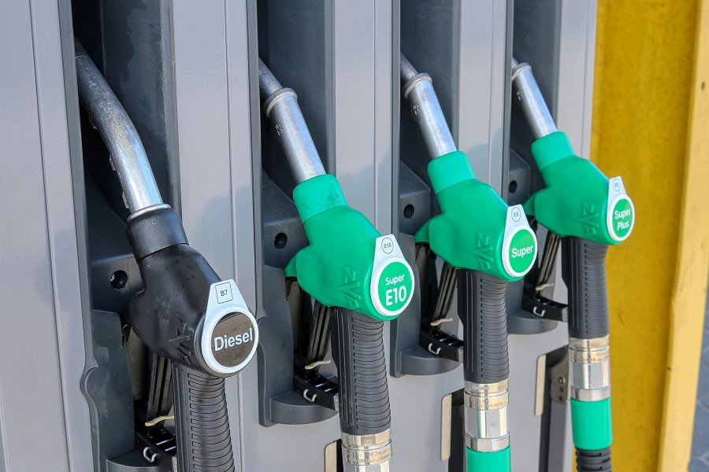

Popularność benzyny minimalnie spada

Przed zaprezentowaniem informacji dotyczących poszczególnych powiatów warto spojrzeć na informacje na temat całej Polski. Dane GUS z lat 2015 - 2018 wskazują na wyraźną przewagę samochodów osobowych napędzanych tylko benzyną. W ostatnich latach udział takich aut jednak minimalnie spada. W 2015 r. wyniósł 55%, a w 2018 r. 53%.
Udział aut z silnikiem diesla wynosił ok. 30%, a takich posiadających instalację LPG 14%. Pozostałe 2% stanowiły w ostatnich latach samochody napędzane innymi rodzajami paliw.

W których powiatach są popularne silniki diesla?

Na podstawie danych GUS eksperci Ubea.pl przygotowali mapę prezentującą udział samochodów osobowych z silnikiem diesla w poszczególnych powiatach i miastach na prawie powiatu w 2018 r.
"Auta z silnikiem na olej napędowy są stosunkowo mało popularne w centralnej Polsce, a także w sporej części Małopolski, Opolszczyzny i Górnego Śląska” - zauważa Andrzej Prajsnar z Ubea.pl.
Podwyższonym udziałem samochodów osobowych z silnikiem diesla cechują się natomiast niektóre powiaty na terenie województwa pomorskiego, małopolskiego (południowa część) oraz tzw. ściany wschodniej.

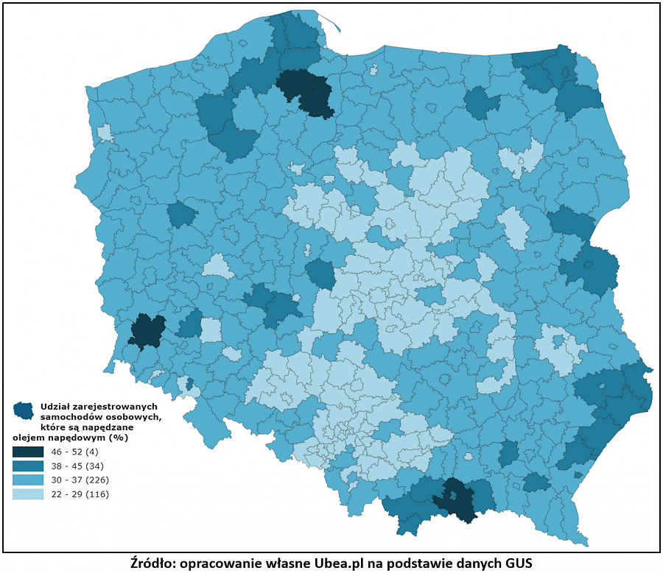

Instalacja LPG - gdzie kierowcy często się na nią decydują?

Analitycy Ubea.pl sprawdzili także udział samochodów osobowych z instalacją gazową (LPG). Zamieszczona poniżej mapa przedstawia popularność takich aut w poszczególnych powiatach oraz miastach na prawie powiatu.
Warto porównać obydwie mapy, ponieważ okazuje się, że w niektórych regionach niższy udział samochodów z silnikiem diesla jest kompensowany popularnością autogazu. Taka sytuacja dotyczy między innymi części centralnej Polski” - podkreśla Andrzej Prajsnar, ekspert porównywarki ubezpieczeniowej Ubea.pl.
Widać również, że instalacje gazowe są znacznie popularniejsze we wschodniej części kraju.

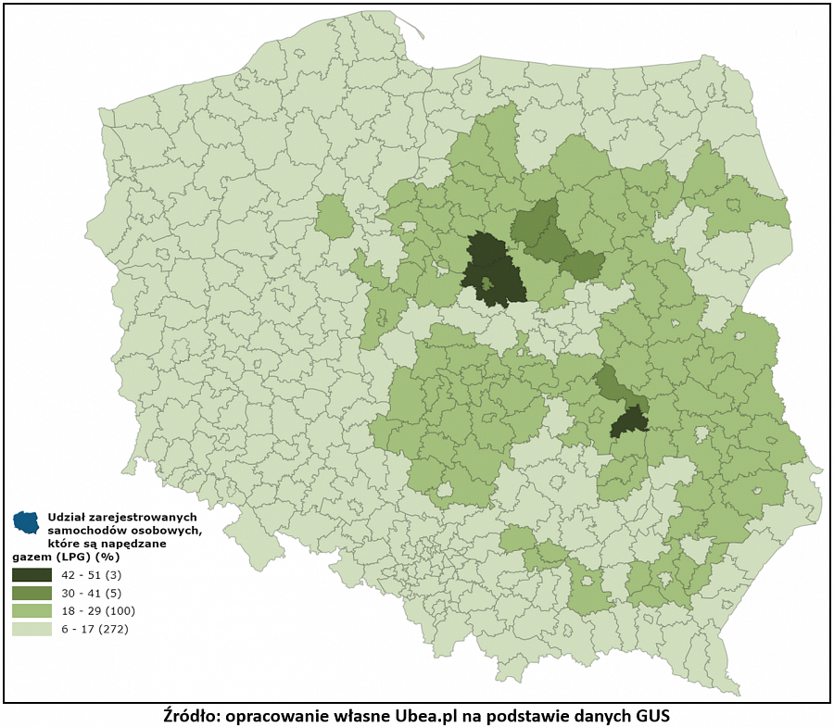

Instalacja LGP a cena OC

Porównywarka Ubea.pl sprawdziła także zależność między ceną ubezpieczenia OC a rodzajem paliwa napędzającego samochód. Dane z kwietnia oraz maja 2020 r. wskazują, że przeciętna najniższa składka OC w zależności od rodzaju paliwa wynosiła:
l olej napędowy - 781,76 zł
l benzyna - 813,22 zł
l gaz (LPG) - 879,91 zł
„Należy zauważyć, że większy przeciętny koszt polis OC w przypadku aut napędzanych gazem może wynikać z relatywnie dużej pojemności skokowej i mocy silnika. Duże zużycie paliwa w przypadku takich samochodów skłania wiele osób do założenia instalacji gazowej.” - podsumowuje Paweł Kuczyński, prezes porównywarki ubezpieczeniowej Ubea.pl.
Przeczytaj więcej o tym, jak duża pojemność silnika wpływa na OC.

